Игры на развитие знаний об окружающем мире детей 5 лет
Подготовили консультацию
воспитатели предшкольного класса
Клинг Л.Н. и Юревич А.А.

Для ознакомления детей 5 лет с окружающим миром подходят игры, развивающие наблюдательность, память и логическое мышление, такие как: «Кто что делает?» (отгадывание действий по звуку), «Где что растет?» (сортировка растений по местам обитания), «Что пропало?» (развитие памяти), а также настольные игры на сопоставление и классификацию. Важно использовать разнообразные игровые подходы: от загадок и подвижных игр до заданий с картинками и реальными предметами.
Упражнение №1
Покажи сначала фрукты, а затем овощи. Как называется каждый из них.
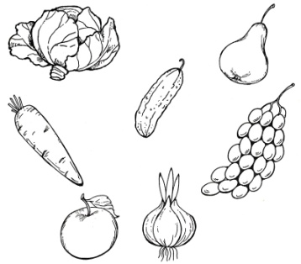
Упражнение №2
Покажи на рисунке сначала мебель, а затем посуду. Назови каждый предмет.
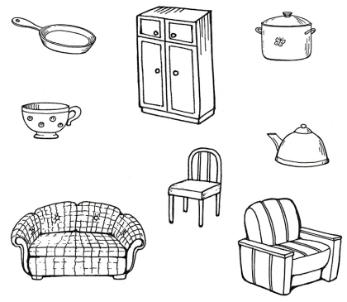
Упражнение №3
Покажи сначала насекомых, а затем птиц. Назови каждого из них.
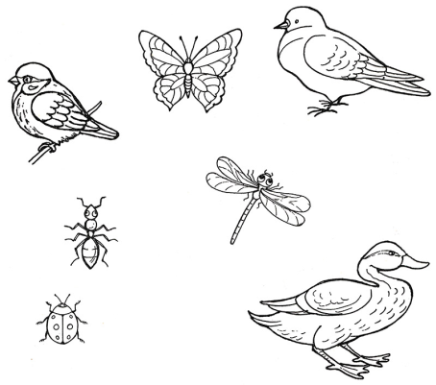
Упражнение №4
Какие животные живут в лесу, а какие вместе с человеком? Как называется каждое животное?
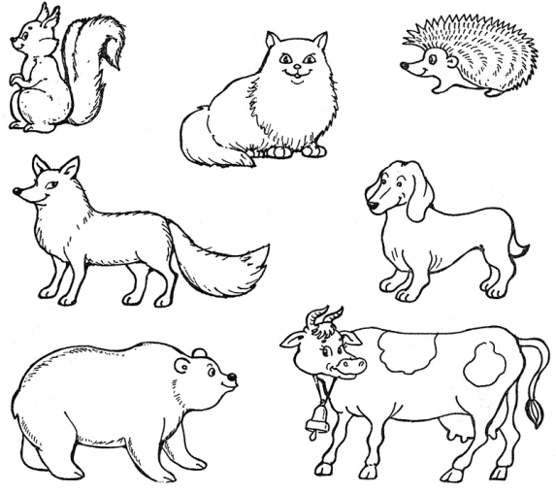
К концу младшего дошкольного возраста малыш должен иметь определённый запас знаний об окружающем мире, доступных его возрасту.
При помощи специальных заданий и упражнений вы сможете дать ребенку сведения о многих предметах и явлениях, которые его окружают, а также закрепить знания, которые ребёнок уже имеет.
Предложенные задания помогут вам проверить знания ребёнка об окружающем мире.

